Les C. Vingerafdrukken

Proef 1: Vingerafdrukken maken
In deze proef ga je leren hoe je vingerdrukken zichtbaar kunt maken. Je gaat een kaart maken van de vingerafdrukken van je schrijfhand. Oefen eventueel één of tweemaal voordat je de afdruk op het formulier zet.
Benodigdheden:
- lege vingerafdrukkenkaart (tabel 2)
- let op dat je de hokjes in de tabel alleen aanraakt bij het nemen van je vingerafdrukken
- stempelkussen met zwarte inkt
- schoonmaakmiddel voor je vingers
- liniaal (of geodriehoek)
- digitale camera of scanner

Vingerafdrukkenkaart

Vingerafdrukkenkaart
Naam: |  |  | Hand: | (linker of rechter)
Duim | Wijsvinger | middelvinger | Ringvinger | Pink

Tabel 2 : Een lege vingerafdrukkenkaart.

Uitvoering:
- Print tabel 2 (de lege vingerafdrukkenkaart) uit.
- Schrijf op de lege vingerafdrukkenkaart je naam en geef aan of je van je linker of van je rechter hand een vingerafdrukkenkaart gaat maken.
- Maak van één vinger van je schrijfhand het bovenste deel voorzichtig zwart op het stempelkussen. Let er op dat je niet teveel inkt op je vinger krijgt!
- Maak nu van deze vinger een vingerafdruk in het daarvoor bedoelde hokje. Dit doe je als volgt: rol het bovenste deel van je vinger losjes (niet schuiven!) van links naar rechts over het papier (niet terugrollen!).
- Laat de gemaakte vingerafdruk even drogen.
- Herhaal dit voor alle vijf vingers van je schrijfhand.
- Leg een liniaal naast of onder je vingerafdrukkenkaart.
- Maak een digitale foto (of een scan) van je vingerafdrukkenkaart met de liniaal of laat dit doen door je docent. Bewaar de foto in je map ‘forensisch onderzoek’. Plak de foto ook in het kader hieronder. Deze digitale foto gaan we in deze les gebruiken.

Digitale foto van je vingerafdruk:

Opdrachten bij de proef:
1. Leg uit waarom je deze proef doet met de vingers van je schrijfhand en niet met die van je andere hand.

Antwoord:

2. Leg uit waarom je de liniaal samen met de vingerafdrukken fotografeert.

Antwoord:

3. Is de proef goed gelukt? Zo nee, wat ging er mis en hoe had je dat kunnen voorkomen?

Antwoord:

4. Vertel wat er bij deze proef (nog verder) mis had kunnen gaan.

Antwoord:

Proef 2: Dactyloscopische punten
In deze proef ga je op zoek naar de hoofdpatronen en typica (dactyloscopische punten) in je eigen vingerafdrukken. Je gaat daartoe de vingerafdruk van de duim of wijsvinger van je schrijfhand vergroten en beschrijven.
Benodigdheden:
- je digitale vingerafdrukkenkaart
- printer
- overtrekpapier
- potlood
- lege kaart voor een vergrote vingerafdruk
- lijm
- digitale camera
Uitvoering:
- Open je foto van je vingerafdrukkenkaart in een beeldverwerkingsprogramma (b.v. Paint). Vergroot in de computer je digitale vingerafdrukkenkaart twee keer.
- Beschrijf de hoofdpatronen van de huidlijnen in je duim of wijsvinger in tabel 3.
- Probeer 12 typica (dactyloscopische punten) te vinden en markeer ze met een puntje en een nummertje van 1 tot 12. Beschrijf ze in tabel 3.
- Ga in een groepje van drie of vier leerlingen zitten en vergelijk je vergrote vingerafdruk met die van de andere leerlingen. Zijn jullie typica (dactyloscopische punten) duidelijk verschillend?

Kaart voor een vergrote vingerafdruk

Kaart voor een vergrote vingerafdruk
Naam: |  |  |  | Hand: |  | (linker of rechter)
Vinger: | (duim of wijsvinger) |  | Beschrijving van hoofdpatronen
Beschrijving van de typica (dactyloscopische punten)
1.  2.  3.  4.  5.  6. |  |  |  | 7.  8.  9.  10.  11.  12.

Tabel 3 : Een lege kaart voor een vergrote vingerafdruk van duim of wijsvinger.

Opdrachten bij de proef:
5. Leg uit waarom je deze proef doet met een vingerafdruk van je duim of wijsvinger en niet met één van je andere vingers.

Antwoord:

6. Leg uit waarom je deze proef doet met een vergrote vingerafdruk van je duim of wijsvinger.

Antwoord:

Proef 3: Databank met vingerafdrukken maken

In deze proef ga je in groepjes van vier, een databank maken met de vingerafdrukken van alle leerlingen in je klas.
Benodigdheden:
- computer waarop alle digitale vingerafdrukkenkaarten en digitale kaarten met vergrote vingerafdrukken van alle leerlingen in je klas te zien zijn
- eventueel een printer
- eventueel papier
Uitvoering:
- Bespreek met z’n vieren hoe je de databank gaat opzetten. Dit mag zowel digitaal als op papier. Bedenk dat je gemakkelijk de vingerafdrukken en dactyloscopische kenmerken (typica) van de leerlingen in je klas moet kunnen vinden.
- Maak jullie (digitale) databank.
Opdracht bij de proef:
7. Leg uit hoe jullie de databank hebben opgezet en waarom jullie dat op deze wijze hebben gedaan.

Antwoord:

Achtergrondinformatie:
Wat je in proef 3 gedaan hebt, is door forensische onderzoeksinstituten, zoals het NFI, op grote schaal gedaan met de vingerafdrukken van vele personen (meestal misdadigers). In grote digitale databanken zijn foto’s opgenomen van de vingerafdrukken die geclassificeerd zijn naar onder andere soort vinger en hoofdpatronen. In moderne digitale zoeksystemen zijn ook de dactyloscopische punten (de typica met hun onderlinge posities) opgenomen en kan daarop gezocht worden. Van een gevonden vingerafdruk kan zo snel worden onderzocht of deze (voldoende) overeenkomt met een vingerafdruk (en dus een persoon) in de databank.

Verse vingerafdrukken zijn beter zichtbaar te maken dan oude afdrukken. Een verse vingerafdruk bestaat voor 99% uit water en 1% uit zouten en organisch materiaal (bijvoorbeeld vetten en eiwitten). Als gevolg van verdamping vermindert de hoeveelheid water in de tijd, waardoor het poeder minder goed kan hechten aan de afdruk. Vingerafdrukkenpoeder werkt alleen goed op redelijk verse vingerafdrukken. Zijn de vingerafdrukken ouder dan twee dagen, dan is de cyanoacrylaatmethode een uitermate geschikte methode. Algemeen wordt deze methode beschouwd als één van de beste methodes om vingerafdrukken zichtbaar te maken.

Proef 4: Vingerafdrukken zichtbaar maken
Benodigdheden:
Voor deze proef heb je het volgende nodig:
- een aquarium met deksel
- een bekerglas met kokend water en een schotel
- secondelijm
- een bord
- een appel
- een objectglas

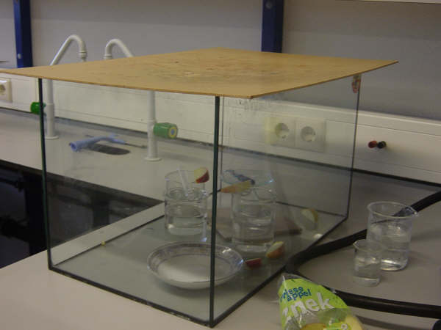
Figuur 2: Opstelling om vingerafdrukken zichtbaar te maken met behulp van de cyanoacrylaatmethode (foto met toestemming van Jord Betjes en René Oud).

Uitvoering:
- Plaats een bekerglas met water in het aquarium en plaats een deksel op het aquarium (figuur 2). Laat het aquarium 1 uur afgesloten staan, waarbij de luchtvochtigheid tot ongeveer 80% kan oplopen.
- Breng op verschillende voorwerpen (bijvoorbeeld appel, bord en objectglas) een vingerafdruk aan en plaats deze voorwerpen in het aquarium.
- Haal het bekerglas uit het aquarium en breng het water aan de kook. Plaats het bekerglas terug in het aquarium.
- Doe een druppel secondelijm op een schotel en plaats deze boven op het bekerglas met kokend water.
- Plaats een deksel op het aquarium en laat het een nacht in een goed geventileerde ruimte staan. De lijmdamp slaat als een witte film neer op de vingerafdrukken (figuur 3).
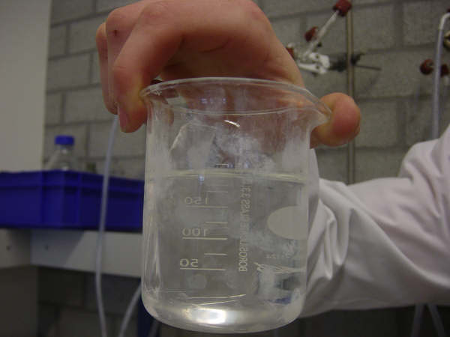
Figuur 3: Vingerafdrukken zichtbaar gemaakt met behulp van de cyanoacrylaatmethode. Vingerafdrukken zijn zelfs zichtbaar op het bekerglas met kokend water (foto met toestemming van Jord Betjes en René Oud).

Opdrachten bij de proef
8. Is de proef goed gelukt? Zo nee, wat ging er mis en hoe had je dat kunnen voorkomen?

Antwoord:

- Op welk voorwerp zijn de vingerafdrukken het best te zien? Op welk voorwerp zijn de vingerafdrukken het slechtst te zien? Geef een verklaring voor je antwoord.

Antwoord:

